|  |
| --- |
|  |
| Plotter – Canny 2 |
| Проект по Проектиране на роботизирани системи (с Arduino) |

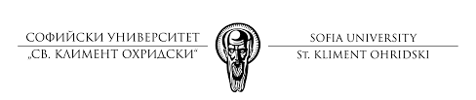

|  |
| --- |
| Елица Венчова, ФН:25992  2/5/2019 |

Contents

Описание на проблема/задачата 1

Решение и теоретична обосновка 1

Структура на решението и 1

Прочитане и обработка на изображението 2

Изчертаване на изображението 6

Програмна имплементация на решението 7

Бюджет 7

Референции 7

# Описание на проблема/задачата

Задача е да се направи реализация на CNC Writing machine, която ще наричаме плотер. Плотерът е изходно периферно устройство, което дава възможност за извеждане на графична информация върху хартия.[1]

Като вход програмата трябва да получава изображение. Това изображение, трябва да бъде обработено до формат, в който информацията ще може да се изчертае от плотера.

Плотера ще трябва да разчита подаваната информация и спрямо нея да подава команди към моторите за движение по x и y осите и към мотора за вдигане и пускане на химикалката.

Плотера ще може да чертаe само в един цвят.

# Решение и теоретична обосновка

Решението може да се разделят да следните основи задачи:

* Структура на решението и физическа реализация
* Прочитане и обработка на изображението
* Изчертаване на изображението

### Структура на решението

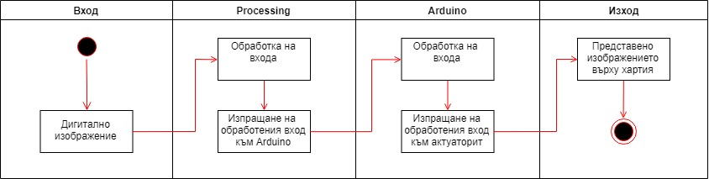

Фигура 1Структора на решението

Canny2 се състой от две основни части – Обработка на изображението и изчертаване на изображението.

Обработката на изображението се осъществява с помощта на компютър с операционна система. Като резултатното изображение се предава по серийна комуникация към Arduino през USB.

Arduino чрез серийна комуникация получава изображението на база, на което подава команди към двата стъпкови мотора(X и Y) и серво мотора(химикалката – Z).

Реализацията на местенето по осите е само чрез местене на пишещата глава по X и Y направление чрез винтово задвижване.

Управлението на химикалката е чрез серво мотор, който я вдига и пуска.

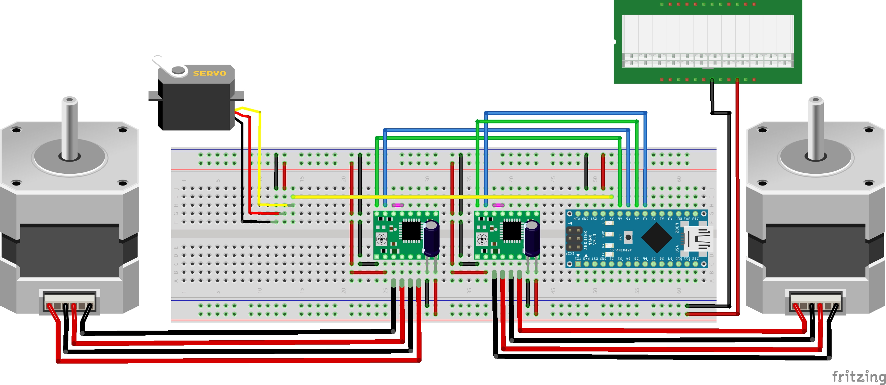

Фигура 2Схема на свързване

### Прочитане и обработка на изображението

За прочитане и обработката на изображението ще се използва езика Processing[2]. Този език е избран, защото има изградени много функционалности свързани с комуникацията между Processing и Arduino. Допълнително ще се използва библиотеката OpenCV for Processing[3], в която са имплементирани основните алгоритми за обработката на изображението, които ще бъдат използвани. Биоблиотеката не е развита напълно и много от възможностите на OpenCV липсват или са ограничени.

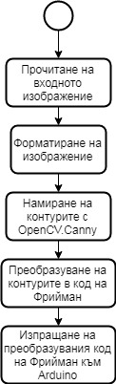

фигура 3Описание на стъпките, които са реализирани в Processing

Форматирането на изображението включва промяна на размерите и ориентацията на изображението, ако размерите са по-големи от размерите на плотера.

##### Canny edge detector

За намиране на контурите се използва алгоритъма Canny edge detector, защото е широко приложим за различни изображения. Това е многостъпков алгоритъм, който удовлетворява три основни критерии[4]:

* Ниско ниво на грешка – добро намиране само на съществуващите контури
* Добро локализиране – разстоянието от истинския контур до намерения да бъде минимално
* Minimal response – Минимализиране максимумите около контури и връщане на повече от необходимите пиксели част от контура.

Стъпки на Canny edge detector[4][5]:

* Филтриране на шума – За тази цел се използва Гаусов филтър.
* Намиране на интензитния градиент на изображението – За тази цел се използва алгоритъма Sobel, който определя контурите по ширината и дължината.
* Потискане на не-максимумите – По този начин се премахват пиксели, които не трябва да бъдат част от контура.
* Определяне на финалните контурите – Използват се два параметъра upper и lower threshold.

Canny edge detector не е прост оператор, което го прави по-тежък за изпълнение в сравнение със Sobel, който е част от самия алгоритъм и други алгоритми за намиране на контури. Предимството е премахването на шумовете, многостъпковото определяне на контурите и премахването на излишните такива.

В библиотеката OpenCV for Processing има възможност единствено за определянето на параметрите upper и lower threshold. Според препоръките на Canny тяхното отношение трябва да бъде около 2:1 и 3:1[5].

В имплементацията се използва статистически подход на база стойностите на пикселите в изображението[6][7]. Направено е сравнение на определяне по средна стойност и медиана. Също се използва подход с предварително изравняване на хистограмата. Определената стойност от медиана се взимат съответно с коефициенти 0.66 за долната граница и 1.33 или 1.98 (според препоръките за отношение 1:2 и 1:3) за горна граница.

След опити с много различни изображения се установи, че използваната имплементация на Canny не се справя добре с области, в които има дребни и рязко сменящи си посоката граници(например ситно назъбени стръкове трева). Също примерите изложени в [6] не постигат същата добър резултат. Това най-вероятно се дължи на различните имплементации на Canny и подавани параметри по подразбиране на отделните стъпки.

##### Treshold и Adaptive Threshold

Това е подход за обработка на изображения. Първо изображението се преобразува в сивия спектър. След това на база стойност, всеки пиксел, който е над дадената стойност, става черен, а всеки под, става бял. Разликата между двата подхода е, че Threshold използва една стойност за цялото изображение, която се подава предварително.

В Adaptive Threshold се използва плъзгащ прозорец(квадратен) с определен размер. Прозореца преминава последователно цялото изображение, threshold стойността се определя на база съседните пиксели на централния.

##### Chain Freeman Code

Следващата стъпка е контурите на изображението да се изпратят на Arduino за изчертаване. Използва се Chain Freeman Code[12] с 8 посоки. Този алгоритъм връща като резултат последователност от стойности, който оказват къде се намира следващата точка от контура спрямо текущата. Стойностите са от 0 до 7 съответно:

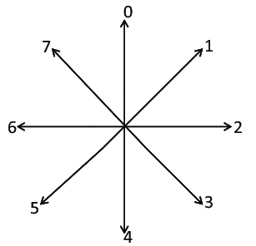

фигура 4Координати на Freeman code

На база кода на Фрийман дефинирани следните кодове:

* 0-7 – код на Фрийман за следващата позиция
* 8 – поняма в позицията на химикалката(двигане, а ко е свалена и сваляне, ако е вдигната)
* 9 – Край на изображението

Алгоритмът за обработка и предаване на комуникацията от Processing на Ardiuno:

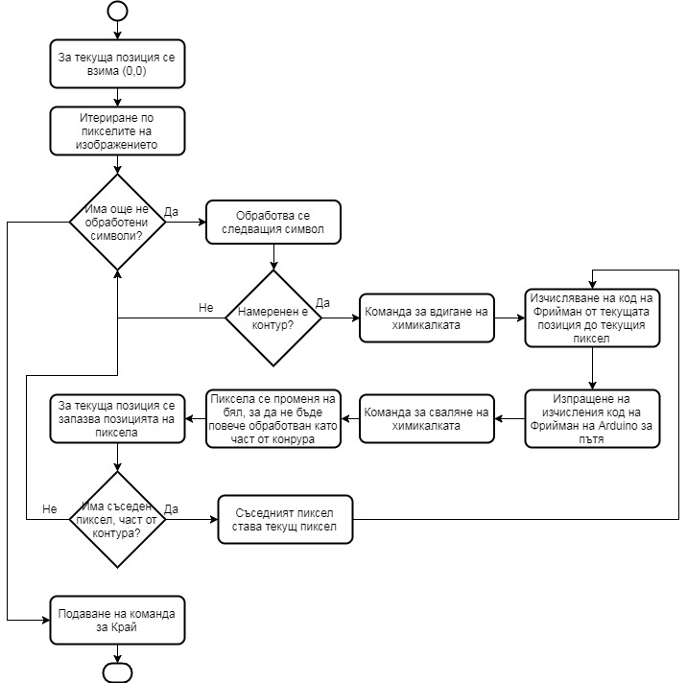

фигура 5Изпращане на изображението от Processing към Arduino

### Изчертаване на изображението

В логиката на Arduino е заложено да прочита командата подадена от Processing и след това да я изпълнява. Командата се чете байт по байт до прочитане на терминиращия символ на командата ‘е ‘. След това се изпълнява командата като за преместване или промяна на позицията на химикалката. По време на всяко преместване на стъпковите мотори се следи за излизане от допустимите рамка, която би довело до физически щети върху плотера.

Изчертаване на един пиксел от моторите се равнява на 20 стъпки. Движението по диагонал е направо да се извършва едновременно от двата мотора стъпка по стъпка.

Комуникация между Processing и Arduino се осъществява като от Processing се изпраща команда, Arduino прочита командата и връща като отговор, че командата е прочетена и пусната. След получаване на потвърждението, Processing пуска следващата команда.

# Програмна имплементация на решението

Описанието на решението следва последователността и логиката на имплементацията на програмата. Пълният код на програмата може да бъде намерен в [GitHub](https://github.com/ElitsaVenchova/Plotter)(<https://github.com/ElitsaVenchova/Plotter>) или в приложената разпечатка към този проект.

# Бюджет

* Рамка
  + 2*Метални профили – 8.49 лв./бр.
  + Консумативи(нитове, болтове, лепило) – 5лв.
* Задвижване(не механични части)
  + 2*винт + гайка 8мм – 13.99лв./бр.
  + 2*Съединител с отвори 5-8мм - 5.83лв./бр.
  + Линейна направляваща ос 8мм – 13.43лв.
  + 2*линейни лагери с обшивка продълговат 8мм – 9.59лв./бр.
  + ленеен лагер кръгъл 8мм – 1лв.
* Задвижване (механични части)
  + 2*Биполярен стъпков мотор 42x47mm(NEMA 17)  – 33лв./бр.
  + 2* Драйвер за стъпков мотор с А4988[10]– 5лв./бр.
  + Ardiono A-Star 32U5 Mini LV [11]– 35.10 лв.
  + Захранване 12V 4A – 29лв.
  + Джъмпери – 10лв.
  + 2*Кондензатори - 1лв.
* Пишеща глава
  + Маркер – 2лв.
  + Серво мотор[12] – 10лв.
  + Части от стар хард диск и пружина – 2лв.

# Референции

[1] [Wikipedia/Плотер - https://bg.wikipedia.org/wiki/%D0%9F%D0%BB%D0%BE%D1%82%D0%B5%D1%80](https://bg.wikipedia.org/wiki/%D0%9F%D0%BB%D0%BE%D1%82%D0%B5%D1%80)

[2][Processing Official Site - https://processing.org/](https://processing.org/)

[3][GitHub/OpenCV for Processing - https://github.com/atduskgreg/opencv-processing](https://github.com/atduskgreg/opencv-processing)

[4][Docs/ОpenCV/Canny Detector - https://docs.opencv.org/2.4/doc/tutorials/imgproc/imgtrans/canny_detector/canny_detector.html](https://docs.opencv.org/2.4/doc/tutorials/imgproc/imgtrans/canny_detector/canny_detector.html)

[5] <https://docs.opencv.org/3.4/da/d22/tutorial_py_canny.html>

[6] <http://www.kerrywong.com/2009/05/07/canny-edge-detection-auto-thresholding/>

[7]<https://www.pyimagesearch.com/2015/04/06/zero-parameter-automatic-canny-edge-detection-with-python-and-opencv/>

[8]<https://www.cse.unr.edu/~bebis/CS791E/Notes/EdgeDetection.pdf>

[9][А4988 - https://www.pololu.com/product/1182](https://www.pololu.com/product/1182)

[10][Ardiono A-Star 32U5 Mini LV - https://www.pololu.com/product/3103](https://www.pololu.com/product/3103)

[11]Курс по Обработка на изображения във ФМИ, 2018/2019г.

[12] <https://en.wikipedia.org/wiki/Chain_code>